LA ALIMENTACIÓN DE LOS ANIMALES VERTEBRADOS
Según la forma de alimentarse los animales se clasifican en:
- Animales carnívoros: Son aquellos que se alimentan de la carne de otros animales. Algunos animales carnívoros son el león, el leopardo, el tigre, la hiena, el lobo, el tiburón,...
- Animales herbívoros. Son aquellos que comen hojas, frutas u otras partes de las plantas. Algunas animales herbívoros son la vaca, el rinoceronte, la jirafa, el caballo, el conejo, la cebra,....
- Animales omnívoros: Son aquellos que comen alimentos de origen animal y vegetal. Son omnívoros el ser humano, el oso pardo, la gaviota, el perro, el cerdo, el avestruz,...
- OTROS: Insectívoros = se alimentan de insectos ej: topos, erizos, ranas, murciélagos….
ANIMALES CARNÍVOROS
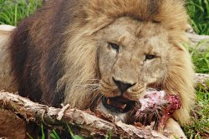  león | 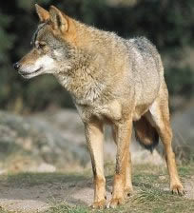  lobo | 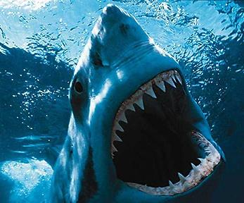  tiburón
ANIMALES HERBÍVOROS
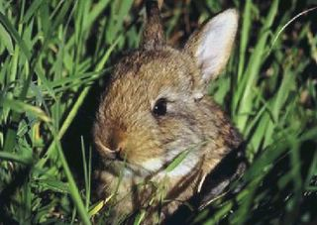  conejo | 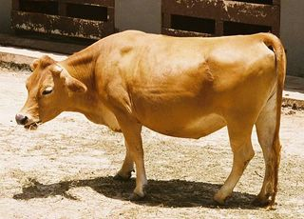  vaca | 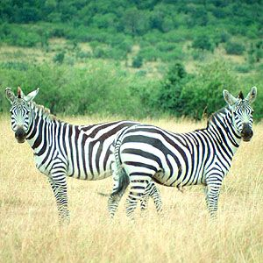  cebra
ANIMALES OMNÍVOROS
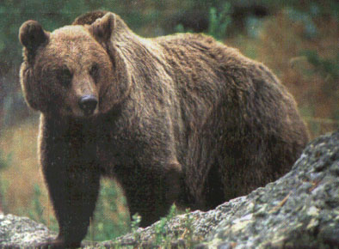  oso pardo | 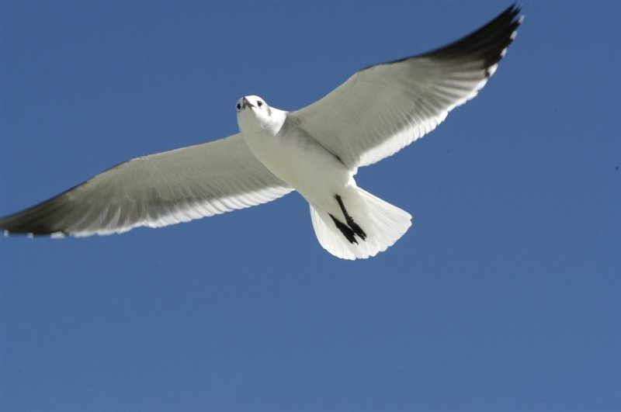  gaviota | 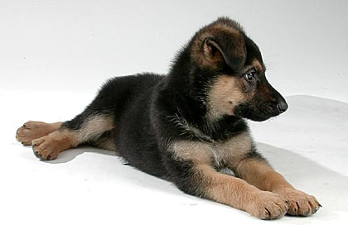  perro

